GIỚI THIỆU SÁCH THÁNG 11
Cuốn sách “ Tình thầy trò”

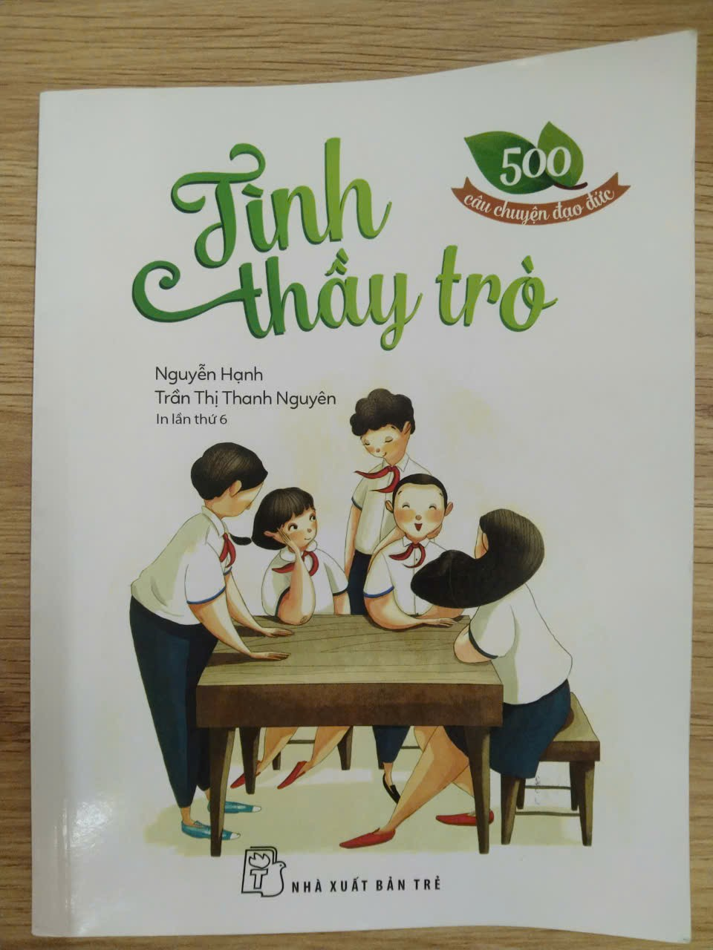

Kính thưa các thầy cô giáo cùng toàn thể các em học sinh thân mến.
"Dạy học là một nghề cao quý nhất trong các nghề cao quý".
Từ ngàn xưa, nhân dân ta đã có truyền thống "Tôn sư trọng đạo". Biết bao thế hệ nhà giáo đã tâm huyết, cống hiến suốt đời cho sự nghiệp giáo dục.
Trong buổi giới thiệu sách hôm nay Thư viện trung tâm Hỗ trợ phát triển giáo dục hòa nhập Đà Nẵng xin trân trọng giới thiệu đến các thầy cô giáo và các bạn học sinh cuốn sách “Tình thầy trò” nằm trong bộ sách “500 câu chuyện đạo đức” của hai tác giả Nguyễn Hạnh và Trần thị Thanh Nguyên. Sách do nhà xuất bản Trẻ tái bản năm 2022. Cuốn sách dày 101 trang, khổ rộng 14x18,5cm.
Các em học sinh thân mến! Thầy cô giáo là những người đã âm thầm lặng lẽ cống hiến cho sự nghiệp trồng người, những người mang đến không chỉ nguồn kiến thức vô hạn mà còn có cả niềm vui nguồn động viên cho mỗi chúng ta. Các thầy cô là nguồn cảm hứng bao la cho biết bao nhiêu nhà văn, nhà thơ, nhạc sĩ đã dùng ngòi bút và những ca từ hay để viết nên những bài ca, bài thơ hay mang đậm tình nghĩa thầy trò.
“Dẫu đếm hết sao trời đêm nay
Dẫu đếm hết lá mùa thu rơi
Nhưng ngàn năm, làm sao
Em đếm hết công ơn người thầy”.
Không lời nào có thể diễn đạt hết công lao của những người làm thầy. Cuốn sách “Tình thầy trò” chỉ dày hơn một trăm trang nhưng chứa đựng trong đó thật nhiều những tâm tình, những nỗi niềm không của riêng ai. Mỗi người khi lật giở từng trang sách sẽ tìm thấy cho mình tiếng nói sẻ chia, sẽ cảm nhận được bước chân thời gian đang đi và dường như quá khứ cùng hiện tại sẽ hiện hữu, để chúng ta nhận ra rằng, có một tình cảm lớn từng ngày bao bọc lấy ta, nuôi ta lớn và chắp cánh cho ta bay, đó là: Tình thầy trò.
Toàn bộ cuốn sách gồm 11 mẩu chuyện. Có những tựa đề đầy cảm xúc: “Tập lưu bút”, “Cô ơi!”, “Sự hối hận muộn màng”, “Lời phê”, “Cô thủ thư”... Mỗi trang sách là một bài học nhân từ về đạo làm trò, về tình cảm ấm áp và trách nhiệm, tình thương của người làm thầy. Các tác giả đã tạo những mạch truyện tự nhiên, giản dị mà sâu lắng. Người đọc qua đó sẽ tự hiểu ra nhiều điều và sẽ ngẫm nghĩ đến những gì mình phải làm, nên làm. Sau mỗi câu chuyện là “Một chút suy tư” mà các tác giả đúc kết, để lại cho chúng ta một bài học, một lời khuyên tốt cho chúng ta học hỏi, áp dụng trong cuộc sống thực tế ở môi trường học đường.
Trong số 11 câu chuyện, khiến nhiều người cảm động hơn cả chính là câu chuyện “Cô ơi” trang 36. Mở đầu là lời tâm sự, là nỗi niềm tha thiết của người học trò cũ đối với cô giáo - người mẹ hiền năm xưa “Mỗi lần gặp khó khăn trong cuộc sống, hay khi đến ngày 20/11 thì tôi lại nhớ đến cô Hiền dạy Toán năm xưa. Nỗi nhớ cháy bỏng khiến tôi phải thốt lên thành tiếng “Cô ơi”. Xuyên suốt câu chuyện là tình cảm ân cần, dịu dàng chỉ bảo của cô Hiền đối với một đứa học trò tự kiêu, đang bỏ bê việc học, chỉ chăm chút đến dáng vẻ bề ngoài của mình. Nhưng nhờ sự động viên, dìu dắt và lòng yêu thương của cô mà người học trò ấy đã nhận ra những điều sai trái và lố bịch, cậu học sinh như một con bướm chui khỏi cái kén chật hẹp để học hành một cách say mê. Và người học trò chưa ngoan năm ấy nay đã trở thành một người thầy giáo ưu tú. Dù thời gian trôi qua, cô Hiền nay đã không còn nữa, nhưng mỗi lần gặp khó khăn trong cuộc sống và mỗi khi nhận hoa của học trò tặng vào ngày 20/11 thì người học trò ấy vẫn thầm thiết tha gọi tên người cô giáo năm xưa với cách gọi tên tha thiết nghe đến nao lòng “Cô ơi”. Cô mãi là một nhà giáo tuyệt vời, tấm gương sáng về sự tận tâm trong sự nghiệp trồng người.
Thầy cô là người viết lên trang giấy trắng trẻ thơ và chính là người vẽ ra cả một tương lai đầy mơ ước, những người làm nghề giáo không chỉ dạy chữ mà thầy cô còn có một sứ mệnh cao cả hơn đó là vun đắp nên những tâm hồn thơ trẻ.
Trên đây chỉ là một trong số rất nhiều câu chuyện cảm động trong cuốn sách nhỏ này. Các em hãy tìm đọc để hiểu thêm tình cảm mà các thầy cô luôn dành cho các em như thế nào nhé. Qua đó các em hãy biết trân trọng hơn thời gian quý giá để học tập và rèn luyện sao cho xứng đáng với tấm lòng và sự kỳ vọng của các thầy cô.
Hy vọng sau khi đọc xong cuốn sách “Tình thầy trò” các em sẽ thêm hiểu về công việc cao cả của các thầy cô giáo và thêm yêu quý, kính trọng các thầy cô giáo của mình hơn nữa.
Cuốn sách hiện đang có tại thư viện trung tâm Hỗ trợ phát triển giáo dục hòa nhập Đà Nẵng, mời các thầy cô và các em đến thư viện để tìm đọc.
Xin trân trọng cảm ơn!

